Terca Asuka Strangpress geschnittene Riemchen

wienerberger

Eigenschaften

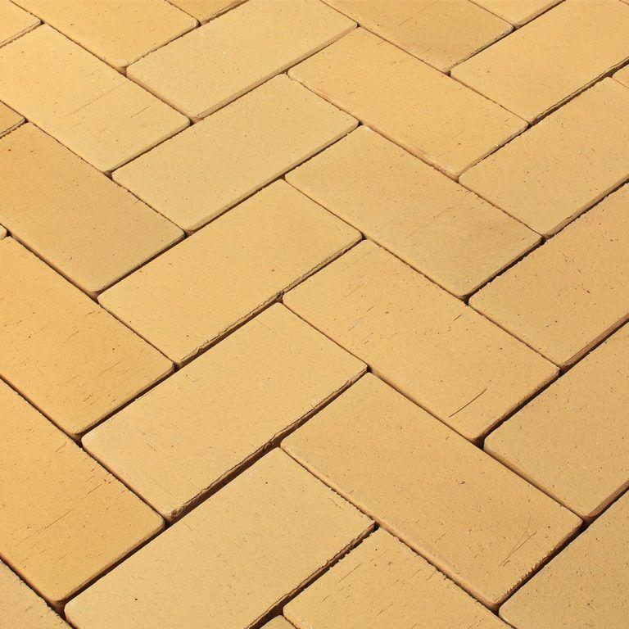

Druckfestigkeitsklasse

28

Farbton

gelb

Format

NF, RF

Produkt

Eckriemchen, Winkelriemchen, Riemchen

Werkstoff

Klinker

Breite (mm)

22,00

Höhe (mm)

65,00 - 71,00

Länge (mm)

240,00 - 250,00

Gewicht (kg)

0,70 - 0,97

Rohdichteklasse Mauerstein (kg/dm³)

2,00